Лабораторная работа 2

Программирование разветвляющихся алгоритмов.
Задание
Вывести на экран показания часов.
Исходные данные – часы и минуты в формате целых чисел. Результат должен быть представлен в смешанной текстово-числовой форме с учетом падежных окончаний, например:
2 48 – 2 часа 48 минут ночи,
5 00 – 5 часов утра ровно,
12 00 – полдень,
12 23 – 12 часов 23 минуты дня,
13 12 – 1 час 13 минут дня,
21 33 – 9 часов 33 минуты вечера,
00 00 – полночь,
03 01 – 3 часа 1 минута ночи.
Использовать следующие границы частей суток:
5 час. <= утро < 12 час.,
12 < день < 18 час.,
18 <= вечер <= 23 час.,
0 час. < ночь < 5 час.
В случае ввода невозможных показаний часов выдать соответствующее сообщение, например:
24 03 – введены недопустимые данные.
По результатам работы представить отчет.
Требования к отчету.
Отчет по лабораторной работе должен состоять из 4-х разделов, отражающих основные этапы разработки программы:
- Постановка задачи;
- Разработка алгоритма;
- Кодирование (соответствующий раздел отчета называется «Текст программы»);
- Тестирование (соответствующий раздел отчета называется «Анализ результатов»).
В разделе «Постановка задачи» должен быть приведен текст задания и согласованные с преподавателем (заказчиком) уточнения, если они требуются (например, как выводить время 00:03 - 0 часов 3 минуты ночи или 12 часов 3 минуты ночи, или существует ли время 24:00).
Раздел «Разработка алгоритма» должен содержать следующую информацию:
- краткое описание (обоснование) алгоритма,
- описание входных, выходных и вспомогательных данных с указанием их идентификаторов и типов,
- схему алгоритма, состоящую из двух частей: общей (укрупненной) схемы и уточненной схемы одного из блоков:
- Ввод и контроль исходных данных;
- Обработка часов;
- Обработка минут;
- Обработка времени суток.
(Номер блока равен остатку от деления порядкового номера студента в списке группы на 4.)
В разделе «Текст программы» должен быть приведен листинг программы, включающий необходимые комментарии.
В разделе «Анализ результатов» должны быть приведены результаты проверки работы всех ветвей алгоритма. Результаты следует оформить в виде таблицы, а для двух наборов исходных данных должны быть приведены распечатки экранов. Для экономии краски изображения экранов должны иметь белый фон, для чего их нужно предварительно обработать в графическом редакторе (Paint).
Отчет должен быть распечатан на принтере на листах бумаги формата А4, скрепленных в левом верхнем углу с помощью степлера, и подписан исполнителем с указанием даты сдачи отчета преподавателю.
На последней странице показан титульный лист, который должен использоваться в отчетах по всем лабораторным работам курса (изменяться должны только номер, название лабораторной работы и фамилии студента и преподавателя).

Рекомендации по разработке программы
Создание программы - процесс сложный, поэтому практически с любого этапа возможен возврат на предыдущие этапы для исправления ошибок или принятия других проектных решений. Чаще всего такого рода возвраты являются следствием ошибок, допущенных при разработке алгоритма.
Для уменьшения ошибок в алгоритмах программ при их разработке следует использовать метод пошаговой детализации.
При использовании данного метода разработку алгоритмов выполняют поэтапно. На первом этапе описывают решение поставленной задачи, выделяя подзадачи и считая их решенными. На следующем - аналогично описывают решение подзадач, формулируя уже подзадачи следующего уровня. Процесс продолжают до тех пор, пока не дойдут до подзадач, алгоритмы решения которых очевидны. При этом, описывая решение каждой задачи, желательно использовать не более одной-двух конструкций, таких как цикл или ветвление, чтобы четче представлять структуру программы.
Шаг1. Определяем общую структуру программы.
Разбиение сложного алгоритма на подзадачи следует выполнять таким образом, чтобы каждая подзадача имела физический смысл и правильность ее выполнения можно было бы проверить, не выполняя последующие действия. На рисунке 1 показан вариант укрупненной схемы алгоритма программы.
Шаг 2. Детализируем операцию ввода и контроля исходных данных. После завершения разработки детального алгоритма первой подзадачи алгоритм следует закодировать, заменяя, если необходимо, неразработанные подзадачи «заглушками», выполнить и отладить. (Например, для ввода и контроля исходных данных остальные действия не требуются и для отладки этого блока функции-заглушки не требуются) Функция-заглушка не выполняет никаких действий, а только печатает свое имя. Это позволит обнаружить и устранить возможные ошибки на ранней стадии их возникновения и существенно сократить общее время разработки программы.
Не следует сразу кодировать всю программу, так как в этом случае значительно сложнее обнаруживать и исправлять ошибки.

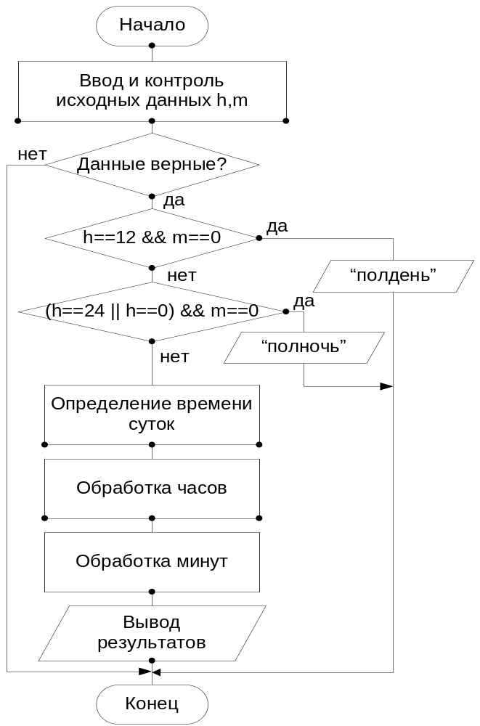

Рис.1. Укрупненная схема алгоритма

Шаг 3. Детализируем подзадачу определения времени суток. Ее удобнее выполнить до обработки часов, так как при выводе результатов падежные окончания могут измениться. Например, вместо 15 часов мы должны печатать 3 часа дня. Это можно учесть, если запомнить значение времени суток (утра, дня, вечера, ночи) в переменной p_txt типа char[20] и выполнить операцию h=h-12, если h>12. Если порядок определения времени суток и обработки часов в предложенной на первом шаге схеме алгоритма был другим, его следует изменить, пока это не требует значительных затрат времени.
На четвертом и пятом шагах детализируем операции обработки часов и минут, запоминая результаты обработки в переменных типа char[20] h_txt и m_txt соответственно. Возможные значения h_txt: час, часа, часов. Возможные значения m_txt: минута, минут, минуты, ровно.
При выводе с помощью этих переменных формируется строка результата.
Таким образом, на каждом шаге решается одна достаточно простая задача, что существенно облегчает разработку алгоритма и является основным достоинством метода пошаговой детализации.
Московский государственный технический
университет им. Н.Э. Баумана

Факультет «Информатика и системы управления»
Кафедра ИУ5 «Системы обработки информации и управления»

Курс «Основы информатики»

Отчет по лабораторной работе №2
«Программирование разветвляющихся алгоритмов»

Выполнил: |  | Проверил:
студент группы ИУ5-13 |  | преподаватель каф. ИУ5
Иванов Иван |  | Петров П.И.
Подпись и дата: |  | Подпись и дата:

Москва, 2021 г.

